ELEMENTY PLANU BIOASEKURACJI
GOSPODARSTWA ………………………….

UWAGA:
ELEMENTY PLANU BIOASEKURACJI, KTÓRYCH OPRACOWANIE I WDROŻENIE WYNIKA Z PRZEPISÓW POWSZECHNIE OBOWIĄZUJĄCEGO PRAWA (rozporządzenie Ministra Rolnictwa i Rozwoju Wsi z dnia 31 marca 2022 r. w sprawie zarządzenia środków związanych z wystąpieniem wysoce zjadliwej grypy ptaków Dz. U. z 2022 r. poz. 758) ZOSTAŁY OZNACZONE JAKO „OBOWIĄZKOWE” Z PRZYWOŁANIEM PODSTAWY PRAWNEJ ZAWARTEJ
W WW. ROZPORZĄDZENIU
NINIEJSZA FORMA GRAFICZNA PLANU ORAZ FORMAT REJESTRÓW SĄ POGLĄDOWE. MOŻLIWE JEST ZASTOSOWANIE DOWOLNEJ FORMUŁY GRAFICZNEJ DOKUMENTU POD WARUNKIEM ZACHOWANIA PRZYWOŁANYCH W TREŚCI ZAPISÓW.

Miejscowość:……………………….……
Data:…………………………………………
Opracował/a:……………………………
Karta informacyjna gospodarstwa - NIEOBOWIĄZKOWA
Imię i nazwisko albo nazwa właściciela:
Imię i nazwisko osoby odpowiedzialnej (koordynatora ds. bioasekuracji oraz telefon):
Adres gospodarstwa:
Województwo:
Powiat:
Gmina:
Miejscowość:
Ulica i nr posesji:
Telefon kontaktowy:
Adres e-mail:
Adres do korespondencji:
Weterynaryjny numer identyfikacyjny:
Gatunki drobiu utrzymywane w gospodarstwie: | (np. kaczki rzeźne, kury nioski, kury brojlery)  1  2  3
Inne gatunki zwierząt utrzymywane w gospodarstwie:
Inne powiązane rodzaje produkcji: | Np. uprawa rolna, paszarnia
Rodzaj produkcji (profil gospodarstwa wg gat. drobiu): | (np. wylęg, odchów, produkcja)  1  2  3
Inne powiązane gospodarstwa | (w innych lokalizacjach)
Liczba obiektów inwentarskich:
Maksymalna obsada drobiu w gospodarstwie (dla każdego obiektu oddzielnie):
Lekarz weterynarii lub zakład leczniczy dla zwierząt opiekujący się zwierzętami (imię i nazwisko lub nazwa oraz telefon):

WAŻNE ADRESY I TELEFONY - NIEOBOWIĄZKOWE
Nazwa | Adres | Telefon | Uwagi  (np. mail, nazwisko osoby do kontaktu)
Właściciel/e gospodarstwa
Kierownik fermy
Straż Pożarna | X | 112
Policja | X | 112
Pogotowie | X | 112
Lekarz weterynarii/zakład leczniczy dla zwierząt:
Powiatowy Inspektorat Weterynarii w …
Powiatowa Stacja Sanitarno – Epidemiologiczna w ……………………………
Laboratorium (wykonujące badania właścicielskie dla gospodarstwa)
Odbiór UPPZ
Pasze
Zakład wylęgu drobiu dostarczający pisklęta
Zakład wylęgu drobiu odbierający jaja wylęgowe
Inne instytucje, np. np. Wojewódzki Inspektorat Ochrony Środowiska w ………………………………..
…………..

Opis profilu gospodarstwa. - NIEOBOWIĄZKOWE
Opis profilu gospodarstwa może zawierać informacje w następującym zakresie:
- Kiedy powstało gospodarstwo?
- Utrzymywane gatunki drobiu?
- Jaka jest średnioroczna produkcja?
- Kto jest odbiorcą?
- Kim są dostawcy?
- Opis metod chowu i hodowli oraz produkcji stad, uwzględniające rozdział jednostek produkcyjnych/system zakupów i sprzedaży (all-in-all-out)?
- Inne istotne dane (uwarunkowania lokalizacyjne, techniczne, infrastrukturalne) ?
- Zastosowane rozwiązania zabezpieczające przed dzikimi zwierzętami, w szczególności przed dzikimi ptakami?

Wyznaczenie stref czystej/brudnej – OBOWIĄZKOWE §1 ust. 2 pkt 13 lit. a)
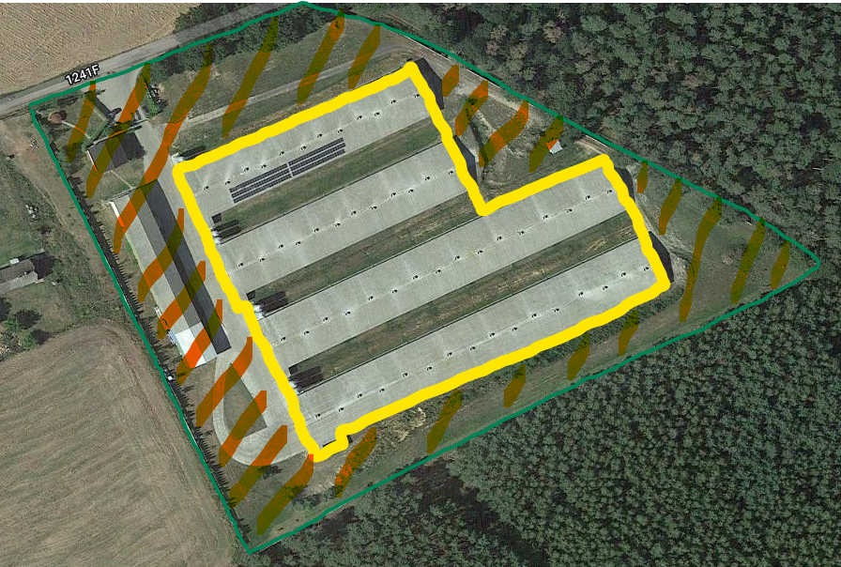
Przykład:

Warto rozważyć wyznaczenie dodatkowej strefy buforowej. Przykładowy wzór mapy poglądowej gospodarstwa wraz z wyznaczonymi strefami.
Należy uwzględnić najbliższe otoczenie gospodarstwa: zbiorniki wodne, inne gospodarstwa drobiowe, ubojnie drobiu, zakłady przetwórcze UPPZ, spalarnie, rzeźnie drobiu, główne trasy w promieniu około 1 km, a także kierunki geograficzne i, jeśli możliwe, przeważające kierunki wiatrów w kontekście możliwości transmisji wirusa drogą powietrzną.

Strefa czysta
Stefa brudna
Strefa buforowa

Przykład: OBOWIĄZKOWE §1 ust. 2 pkt 13 lit. a)
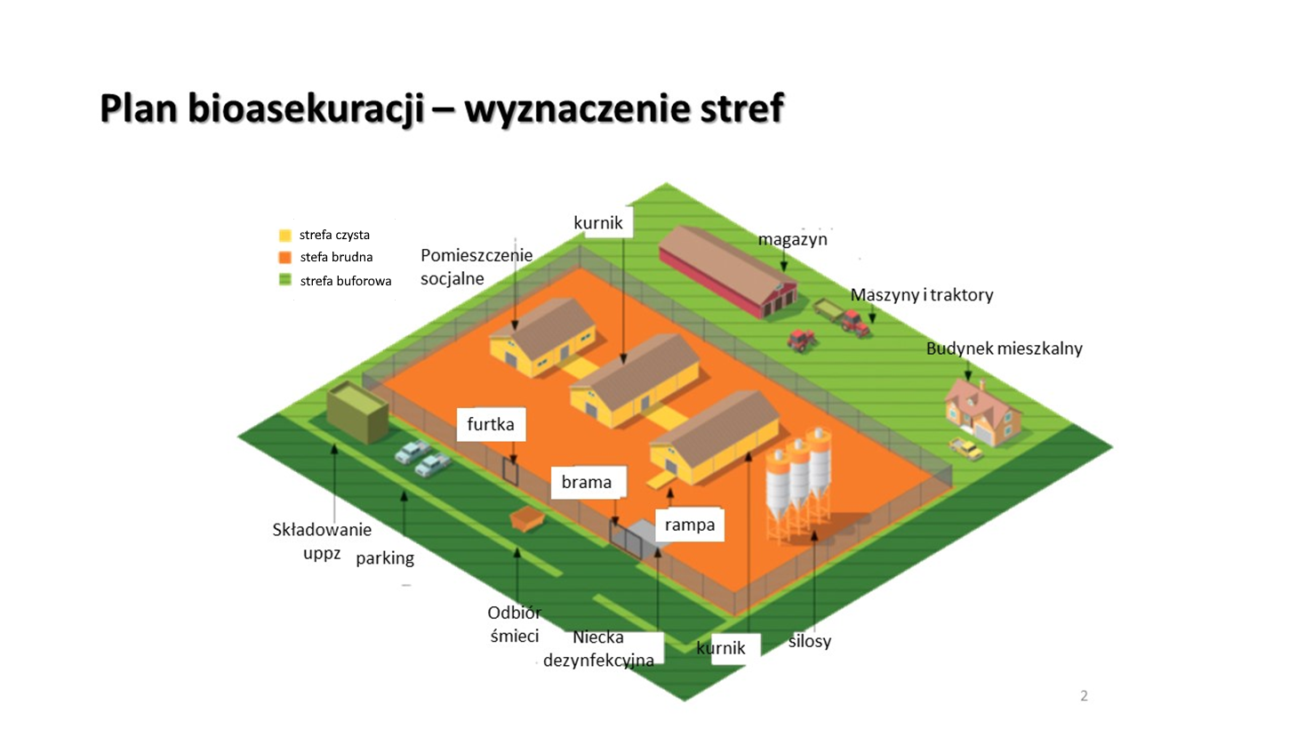

Opis wyznaczonych stref (co wchodzi do każdej strefy, gdzie biegną granice stref, gdzie są wyznaczone wejścia/wyjścia) - OBOWIĄZKOWE §1 ust. 2 pkt 13 lit. a) b) i e)

Procedura wjazdu/wejścia na teren gospodarstwa - OBOWIĄZKOWE §1 ust. 2 pkt 6 i pkt 13 lit. b)
Kto? Kiedy? W jakim celu? Dokumentacja

Załącznik 1: Rejestr wejść na teren gospodarstwa
Data | Imię i Nazwisko | Powiązanie | Telefon kontaktowy | Cel wejścia | Data ostatniego kontaktu z drobiem oraz miejsce*

Załącznik 2: Rejestr środków transportu wjeżdżających na teren gospodarstwa - OBOWIĄZKOWE §1 ust. 2 pkt 6
Data | Nr rejestracyjny samochodu | Firma | Imię i nazwisko kierowcy | Telefon kontaktowy | Cel wjazdu | Informacja o ostatnim miejscu pobytu pojazdu bezpośrednio przed przyjazdem do gospodarstwa | Czyszczenie i dezynfekcja | Podpis osoby dokonującej kontroli

DOKUMENTACJA ALTERNATYWNA
Załącznik 2: Rejestr środków transportu wjeżdżających na teren gospodarstwa
 | Data | Data | Data | Data
Nr rejestracyjny samochodu
Firma
Imię i nazwisko kierowcy
Telefon kontaktowy
Cel wjazdu
Użyty środek dezynfekcyjny (nazwa i ilość)
Informacja o ostatnim miejscu pobytu samochodu bezpośrednio przed przyjazdem do gospodarstwa
Podpis osoby dokonującej kontroli

Procedura czyszczenia i dezynfekcji - OBOWIĄZKOWE §1 ust. 2 pkt 13 lit. c)
- Pomieszczeń
- Środków transportu
- Wyposażenia i sprzętu
Kto? Kiedy? Czym? Jak? Sprawdzenie/dokumentacja
Załącznik 1: Rejestr zakupu i przyjęcia na stan środków odkażających - OBOWIĄZKOWE §1 ust. 2 pkt 4
Data | Ilość zakupionego środka | Nazwa środka i data jego ważności | Podpis osoby przyjmującej na stan

Załącznik 2: Rejestr zużycia środków odkażających - OBOWIĄZKOWE §1 ust. 2 pkt 4
Data | Użyty środek | Przedmiot dezynfekcji (miejsca/pomieszczenia, przedmioty, środki transportu) | Wykorzystano (ml, g) | Robocze stężenie użytego środka | Pozostało na stanie | Podpis osoby odpowiedzialnej za dezynfekcję
Załącznik 3: Rejestr mycia i dezynfekcji środków transportu - OBOWIĄZKOWE §1 ust. 2 pkt 13 lit. c)

Data | Nr rejestracyjny pojazdu /opis sprzętu | Użyty środek | Czas trwania dezynfekcji | Podpis pracownika wykonującego mycie i dezynfekcje

DOKUMENTACJA ALTERNATYWNA - OBOWIĄZKOWE §1 ust. 2 pkt 4 i pkt 13 lit. c)

Rejestr dezynfekcji i zużycia środków dezynfekcyjnych
Uwagi do wypełniania:
- Kolumna 9,10 i 11 – ze względu na częste wykonywanie dezynfekcji narzędzi, sprzętu środków transportu oraz mat dezynfekcyjnych, dopuszcza się wpis o zużyciu środka dezynfekcyjnego za dany tydzień (w kolumnie 2 wpisać przykładowo 1-7.05.2022).
Lp. | Data i godzina wykonanej dezynfekcji | Nazwa, numer seryjny środka i pojemność opakowania (wypełniane przy rozpoczęciu nowego opakowania) | Ilość środka użyta do rozcieńczenia i jego stężenie robocze. | Imię i nazwisko osoby wykonującej zabieg | Podpis osoby wykonującej | Zdezynfekowano:
 |  |  |  |  |  | Pomieszczenia z urządzeniami wpisać np. kurnik K 1 | Inne pomieszczenia (np. paszarnia, magazyn pasz ) | Maty i niecki (wpisać tak jeśli wykonano) | Narzędzia, Sprzęt (wpisać tak jeśli wykonano) | Środki transportu (wpisać tak jeśli wykonano) | Inne (Wymienić jakie np. wybieg, plac, maszyny itp.) wpisać powierzchnię w m2
1 | 2 | 3 | 4 | 5 | 6 | 7 | 8 | 9 | 10 | 11 | 12

Zasady wejścia i poruszania się w strefie brudnej
Zasady higieny osób wykonujących czynności związane z utrzymywaniem drobiu -OBOWIĄZKOWE §1 ust. 2 pkt 2 i pkt 13 lit. c)

Mycie rąk, ubranie robocze/jednorazowe/czyszczenie obuwia/prysznic/etc.

Załącznik 1: Instrukcja mycia rąk
Załącznik 2: Instrukcja mycia obuwia
Załącznik 3: Instrukcja użytkowania wielorazowej odzieży roboczej

Zasady i procedury deratyzacji - OBOWIĄZKOWE §1 ust. 2 pkt 5 i pkt 13 lit. d)

Kto? Kiedy? Jak? Gdzie? Kontrola/dokumentacja/plan rozmieszczenia stacji deratyzacyjnych
Załącznik: Rejestr kontroli stacji deratyzacyjnych
Lp | Data | Nr stacji deratyzacyjnej (miejsce) | Stwierdzono obecność szkodników Stwierdzono obecność szkodników TAK/NIE | Nazwa użytego środka do deratyzacji | Uwagi  (podjęte działania) | Podpis osoby kontrolującej

Zasady i procedury dezynsekcji OBOWIĄZKOWE §1 ust. 2 pkt 5 i pkt 13 lit. d)

Kto? Kiedy? Jak? Kontrola/dokumentacja
Załącznik: Rejestr wykonywania dezynsekcji
Lp | Data | Sposób przeprowadzenia dezynsekcji  (np. opryski/repelenty/środki fizyczne jak lampy, lepy) | Użyte środki | Uwagi | Podpis osoby kontrolującej

Procedura operowania ubocznymi produktami pochodzenia zwierzęcego - OBOWIĄZKOWE §1 ust. 2 pkt 4 i pkt 13 lit. e)

Rodzaje uppz? Gdzie/Z czego powstają w gospodarstwie? Jak są gromadzone? Gdzie są składowane? Kto odbiera, gdzie i kiedy? Dokumentacja

Załącznik: Rejestr* uppz – OBOWIĄZEK WYNIKAJĄCY Z ODRĘBNYCH PRZEPISÓW
Lp. | Ilość | Rodzaj uppz | Data odbioru | Nazwa  i adres odbiorcy | Nr rej środka transportu | Uwagi

* w drodze odstępstwa właściwy organ może zezwolić na prowadzenie dokumentacji w formie kopii dokumentów handlowych, gromadzonych chronologicznie, wystawianych do każdej wysyłki

Procedury wprowadzania do gospodarstwa - OBOWIĄZKOWE §1 ust. 2 pkt 13 lit. b)

- drobiu
- pasz
- ściółki
- materiałów pomocniczych oraz sprzętu i urządzeń wykorzystywanych w chowie i hodowli zwierząt
Zasady kontroli zakupów/Od kogo? Co? Jak? Wykonanie? Dokumentacja

Załącznik 1: Rejestr przyjęcia/wydania drobiu - NIEOBOWIĄZKOWE
Data | Nr/opis stada (liczba sztuk) | Wjazd/Wyjazd | Miejsce pochodzenia | Kontakt z przewoźnikiem | Podpis osoby dokonującej kontroli

Załącznik 2: Rejestr odbioru pasz - NIEOBOWIĄZKOWE
Lp. | Ilość | Data odbioru | Nazwa i adres dostawcy | Nr rej środka transportu | Uwagi

Załącznik 3: Rejestr zakupu/zużycia materiałów ściołowych - NIEOBOWIĄZKOWE
Lp. | Data | Rodzaj materiału i sposób zabezpieczenia | Ilość | Nazwa dostawcy | Uwagi

Załącznik 4: Rejestr zakupu/zużycia materiałów pomocniczych - NIEOBOWIĄZKOWE
Lp. | Data | Asortyment | Ilość | Nazwa dostawcy | Uwagi

Szkolenia personelu - NIEOBOWIĄZKOWE
Kto prowadzi? Kogo dotyczą? Częstotliwość? Dokumentacja
Załącznik: Rejestr szkoleń
Data szkolenia | Dane uczestnika | Temat szkolenia | Podpis uczestnika po ukończonym szkoleniu

Plan awaryjny na wypadek podejrzenia/wystąpienia choroby zakaźnej zwierząt zwalczanej z urzędu - NIEOBOWIĄZKOWE
- Powiadamianie: Osoba odpowiedzialna / Kto jest powiadamiany / Kluczowa treść powiadomienia: co się dzieje, od kiedy, w jakiej skali, jakie podejrzenia?
- Kluczowe parametry warunkujące powiadomienie:
  - Zwiększona śmiertelność (rejestr)
  - Spadek pobierania paszy i/lub wody (rejestry)
  - Spadek nieśności (rejestr)
  - Objawy nerwowe, duszność
  - Sinica, wybroczyny, biegunka
- Wstępnie podjęte działania:
  - Izolacja,
  - Ograniczenie ruchu,
  - Wstrzymanie odbiorów i dostaw z i na fermę
- Osoby odpowiedzialne i zaangażowane w działania wstępne

*Lista sprawdzająca do samooceny - NIEOBOWIĄZKOWE
 | NIE WYMAGA POPRAWY | WYMAGA POPRAWY | NIE DOTYCZY | dodatkowe informacje/podjęte działania
Ochrona fermy
Czy ferma jest ogrodzona?
Czy wjazd/wyjazd jest wyznaczony?
Czy strefy oraz punkty dostępu są wyznaczone?
Czy stacja mycia i dezynfekcji jest wyznaczona?
Czy miejsce odbioru uppz jest wyznaczone?
Czy trasy dla pojazdów są zaznaczone?
Czy jest prowadzony rejestr wjazdu i wyjazdu pojazdów na fermę?
Czy jest prowadzony rejestr osób wchodzących na teren fermy?
Czy jest wydzielony parking poza strefą czystą i brudną?
Czy gospodarstwa posiada wyraźnie zaznaczony podział na strefy?
Czy ferma posiada plan awaryjny na wypadek wysokiej śmiertelności lub braku dostaw/ odbiorów z zewnątrz?
Czy na fermie znajduje się wystarczająca ilość mat dezynfekcyjnych gotowych do użycia?
Czy gospodarstwo zostało oznakowane informacją „NIEUPOWAŻNIONYM WSTĘP WZBRONIONY”?
Zdrowie zwierząt i kontrola chorób
Czy częstotliwość kontroli stada pod kątem objawów chorobowych jest wystarczająca?
Czy Koordynator stale monitoruje sytuacje epizootyczną w sąsiedztwie i kraju?
Czy utrzymywana jest przez co najmniej rok dokumentacja dotycząca uppz?
Czy środki lecznicze są przechowywane w odpowiednio zabezpieczonym miejscu?
Pojazdy i sprzęty
Czy pojazdy i sprzęty są współdzielone z innymi gospodarstwami?
Czy pojazdy i sprzęty są współdzielone między kurnikami?
Czyszczenie i dezynfekcja
Czy pojazdy wjeżdżające na teren gospodarstwa przejeżdżają przez maty/niecki dezynfekcyjne albo przez kurtyny/opryskiwacze dezynfekujące?
Czy maty są regularnie czyszczone i stale nasączone środkiem dezynfekcyjnym?
Czy pojazdy wjeżdżące na teren stref są czyszczone i dezynfekowane?
Czy do mycia używa się wody opadowej lub ze zbiorników retencyjnych ?
Czy środki dezynfekcyjne stosowane są zgodnie ze specyfikacją i instrukcja użycia (stężenie, temperatura, czas)?
Czy personel używa odpowiednich ŚOO podczas dezynfekcji?
Czy pobierane są próby na skuteczność dezynfekcji?
Czy utrzymywana jest przez co najmniej rok dokumentacja dotycząca zakupu i użycia środków dezynfekcyjnych?
Czy gospodarstwo zostało zaopatrzone w środki dezynfekcyjne potrzebne do dezynfekcji bieżącej na 7 dni?
Personel
Czy kontakt ze zwierzętami mają tylko osoby do tego oddelegowane?
Czy zostały opracowane dodatkowe procedury wyjścia/wejścia dla osób przebywających w wielu miejscach utrzymujących drób?
Czy personel stosuje się do protokołu wejścia do strefy bezpieczeństwa biologicznego lub strefy buforowej?
Czy dostępne są ŚOO oraz środki czystości?
Czy pracownicy odbyli potrzebne szkolenia na temat bioasekuracji?
Czy jest prowadzony rejestr wjazdów i wyjazdów środków transportu?
Czy jest prowadzony rejestr zużycia środków dezynfekcyjnych?
Przemieszczanie zwierząt
Czy zwierzęta pochodzą z innych zakładów?
Czy sprawdzany jest status epizootyczny w zakładach pochodzenia zwierząt przed ich odbiorem?
Czy ww. plany są zgodne z wymogami panującymi na fermie?
Czy zwierzęta są badane przed przemieszczeniem w kierunku HPAI?
Czy zwierzęta nie wykazują objawów chorobowych?
Czy istnieje rejestr przemieszczeń?
Czy stosowana jest metoda "cały kurnik pełny – cały kurnik pusty"?
Zarządzanie UPZZ
Czy martwe zwierzęta są natychmiast usuwane z kurników?
Czy martwe zwierzęta są przetrzymywane w szczelnie zamkniętym kontenerze?
Czy samochód odbierający uppz wjeżdża na teren gospodarstwa?
Czy dokumentacja dotycząca uppz jest kompletna i przechowywana jest co najmniej przez rok?
Czy zużyta ściółka jest składowana i usuwana w odpowiedni sposób?
Pasza, woda, ściółka
Czy paszę oraz ściółkę zakupujemy ze sprawdzonych źródeł?
Czy pasza jest przechowywana w sposób zabezpieczający przed dostępem dzikich ptaków i ich odchodami oraz przed gryzoniami?
Czy ściółka jest przechowywana w sposób zabezpieczający przed dostępem dzikich ptaków i ich odchodami oraz przed gryzoniami ?
Czy sprzęt dedykowany paszy jest używany jeszcze w innym celu?
Czy sprzęt dedykowany paszy jest odpowiednio dezynfekowany i czyszczony?
Czy woda pochodzi z własnego źródła?
Czy woda posiada aktualne badania?
Czy woda posiada prawidłowe parametry?
Czy system doprowadzający wodę jest prawidłowo konserwowany?
Zwalczanie szkodników
Czy zwalczaniem szkodników zajmuje się firma zewnętrzna?
Czy Koordynator oszacował wielkość populacji gryzoni w okolicy?
Czy ilość pułapek została dostosowana do populacji gryzoni?
Czy rodentycydy są stosowane zgodnie z ulotką?
Czy Koordynator opracował plan monitoringu gryzoni oraz rejestr?
Czy zwierzęta domowe mają dostęp do stref?
Czy Koordynator zapoznał się z gatunkami dzikiego ptactwa w okolicy?
Czy Koordynator zapoznał się z przepisami dotyczącymi ochrony dzikiego ptactwa?
Czy zostały wprowadzone środki odstraszające dzikie ptaki?
Czy w ramach zwalczania szkodników Koordynator uwzględnił owady?
Czy insektycydy są stosowane wg ulotki?
Data przeprowadzenia samooceny: | Imię i nazwisko oceniającego:

*jeśli samooceny dokonywane są cyklicznie, należy opisać zasady ich prowadzenia, ustalić osobę/osoby odpowiedzialne za samoocenę oraz częstotliwość ich prowadzenia

